**how to compile project**

**CREATED BY HELMA YUNIA PUTRI**

Maven Project

1. Sediakan aplikasi Eclipse, SQLyog, Xampp, dan Postman.

 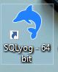  

Berikut penjelasan environment yang digunakan:

|  |  |
| --- | --- |
| ECLIPSE | Eclipse Java EE IDE for Web Developers. This product includes software developed by other open source projects including the Apache Software Foundation, https://www.apache.org/. |
| SQLyog | SQLyog Enterprise – MySQL GUI v12.4.1 (64 bit). Untuk menampung dan membuat database |
| XAMPP | XAMPP Control Panel v3.2.2 |
| POSTMAN | Untuk mengecek project maven yang telah dibuat di eclipse |

1. Buka jendela aplikasi Xampp, kemudian start MySQL.

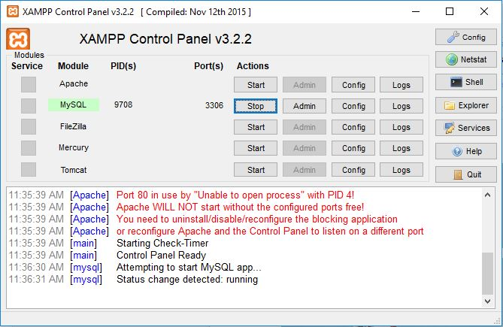

1. Setelah mengaktifkan Xampp, Kita buka jendela SQLyog terlebih dahulu. restore database bank_db pada SQLyog. Kemudian hidden aplikasi SQLyog

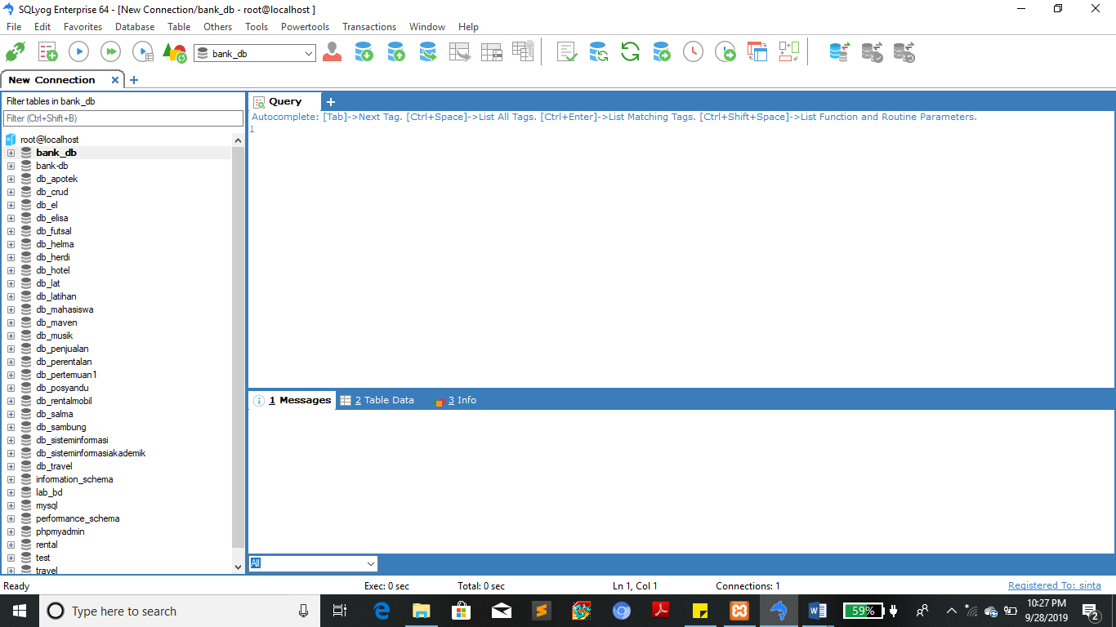

1. Setelah itu, kembali pada layar utama. Pilih aplikasi Eclipse lalu double klik pada shortcut Eclipse

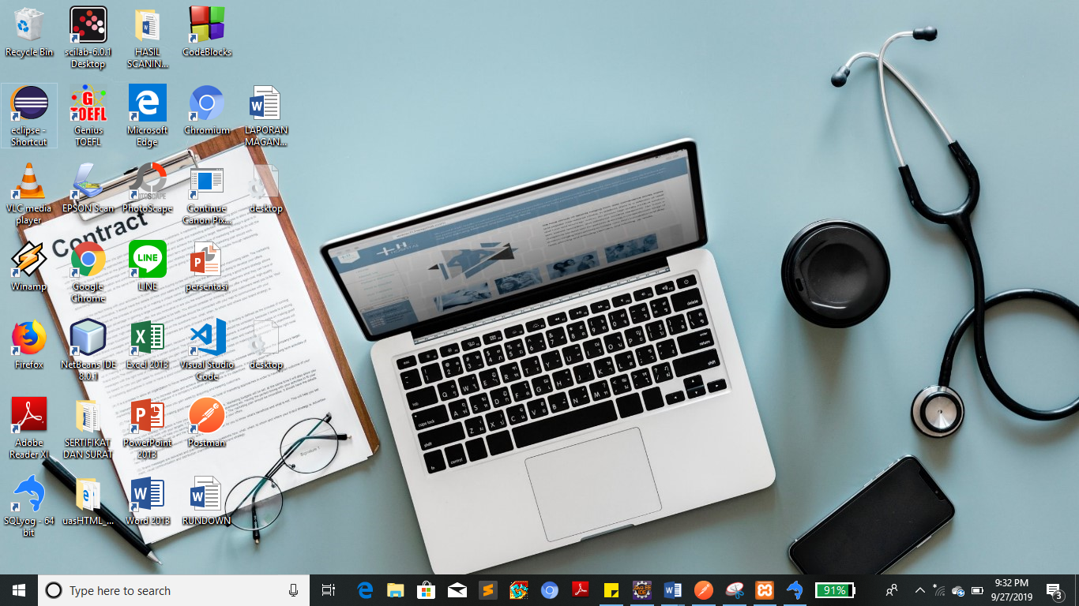

1. Akan muncul jendela Eclipse Launcher, kemudian klik Launch.

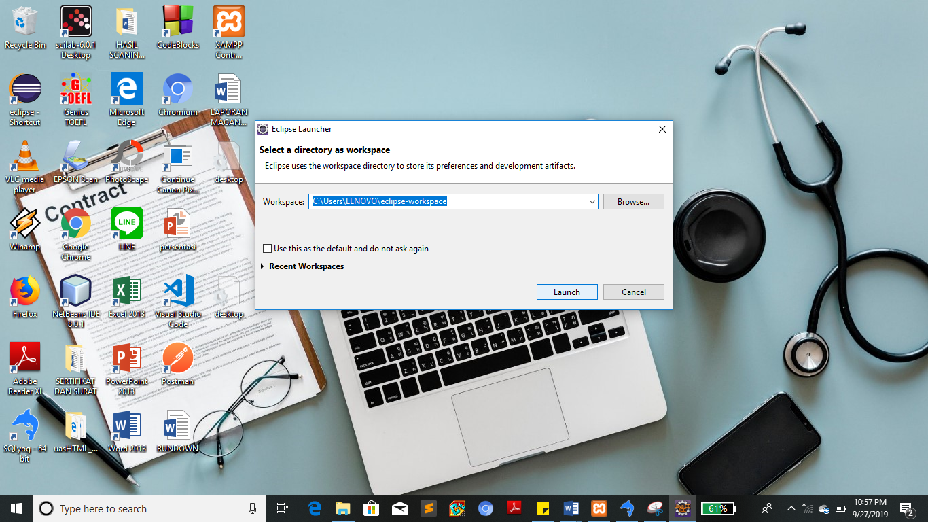

1. Maka akan muncul halaman utama Eclipse.

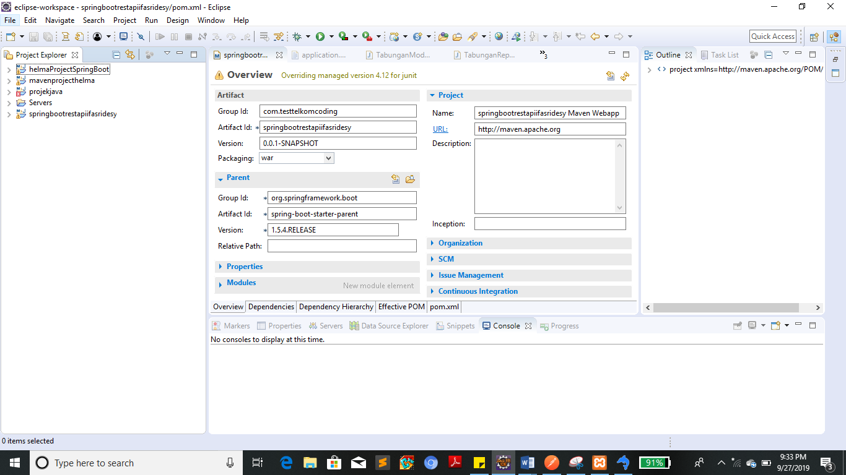

1. Kita running dengan cara klik kanan pada project **HelmaYuniaProjectSpringBoot**=> pilih Run As => lalu pilih Maven Build No 4 (Alt+Shift+X, M).

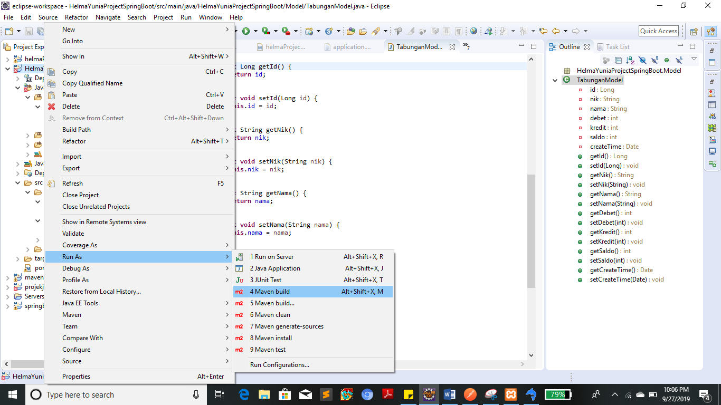

1. Lakukan clean install. Isi dengan “clean install” pada kolom Goals. Lalu klik Apply => Run.

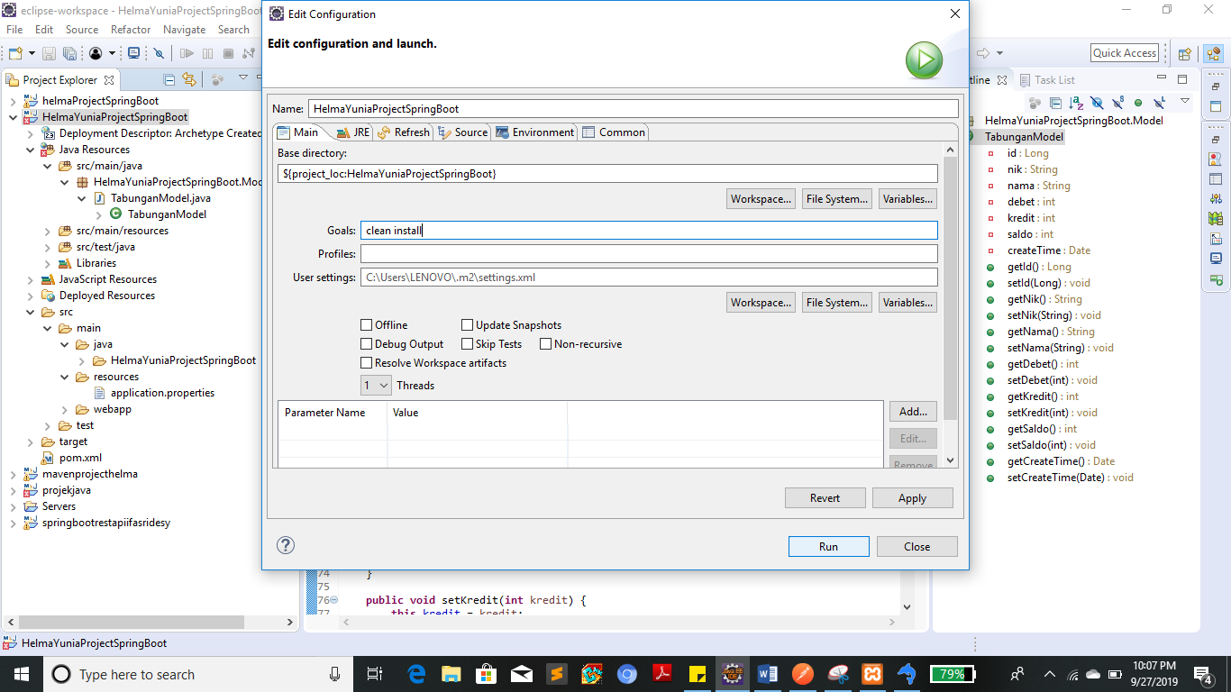

1. Tunggu proses BUILD pada tab console, hingga **BUILD SUCCESS.**

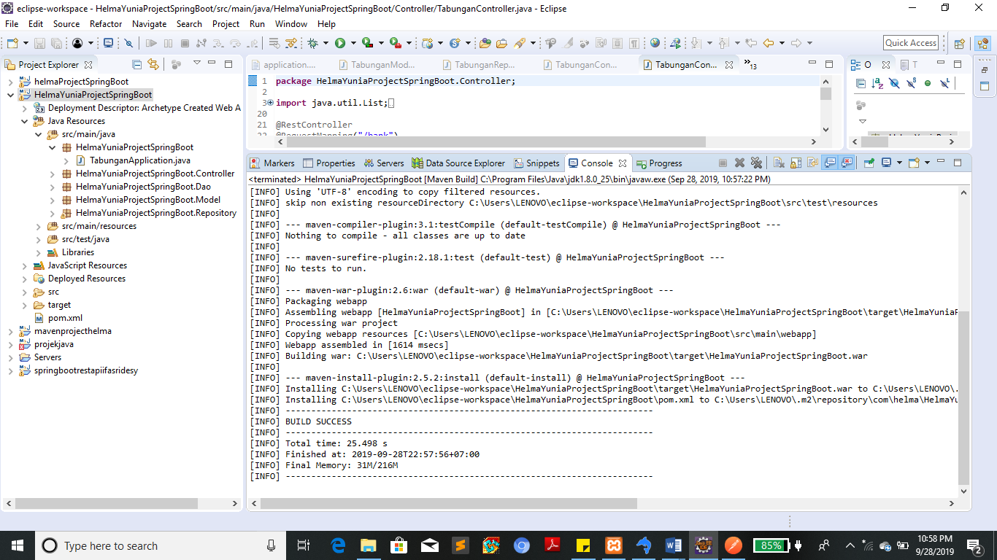

1. Pastikan Server sudah dipilih, yaitu menggunakan **apache-tomcat-8.0.32.**
2. Pilih **project HelmaYuniaProjectSpringBoot => Java Resource => src/main/java => HelmaYuniaProjectSpringBoot => TabunganApplication.java**

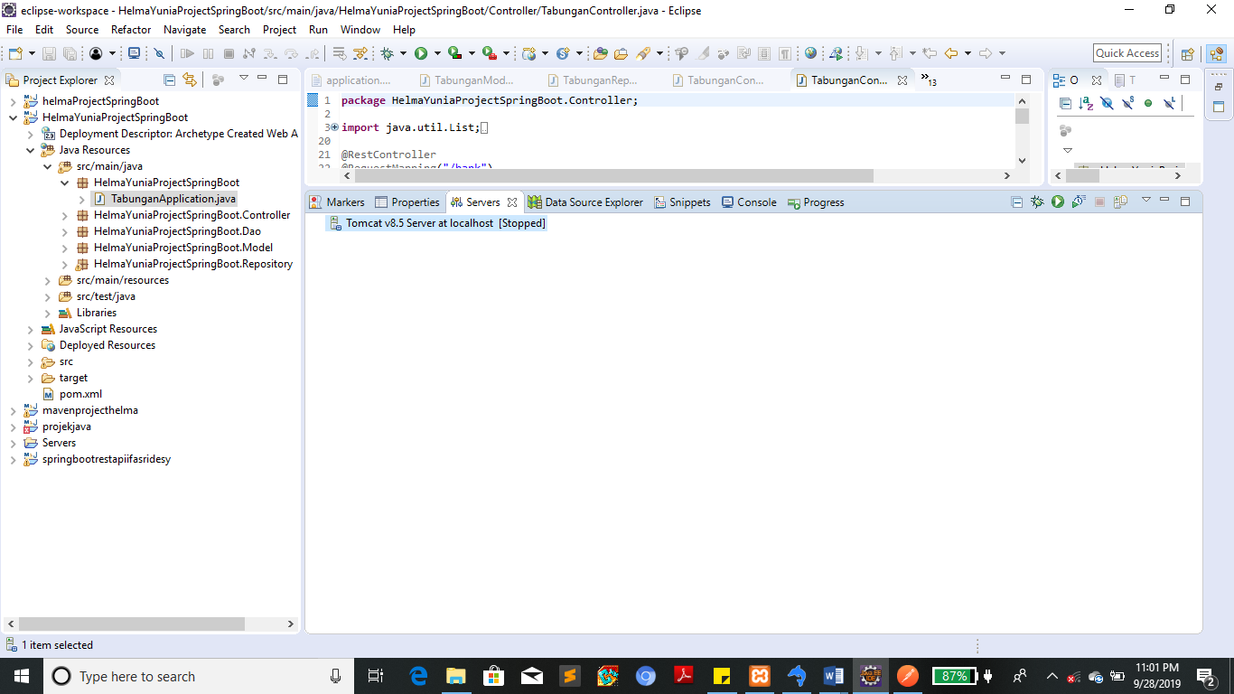

1. Klik kanan **TabunganApplication.java => Run As => Java Application.**

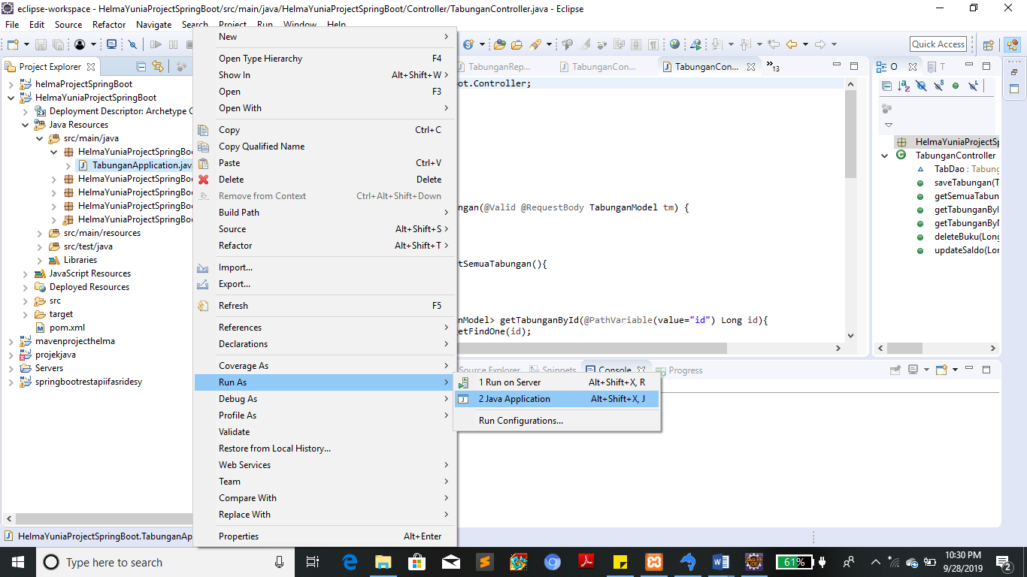

1. Tunggu proses running hingga selesai. Setelah selesai running, ditandai dengan **Started** yang ditunjukkan panah warna merah. **Catatan : pada lingkaran warna biru, merupakan PORT yang akan digunakan untuk test project di postman.**

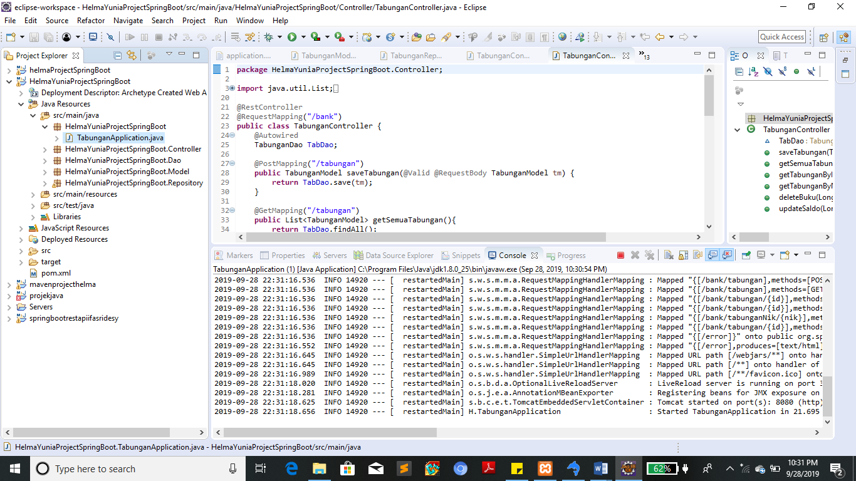

1. Setelah itu, kita kembali ke layar utama. Klik aplikasi **Postman** lalu tunggu hingga laman utama postman terbuka.

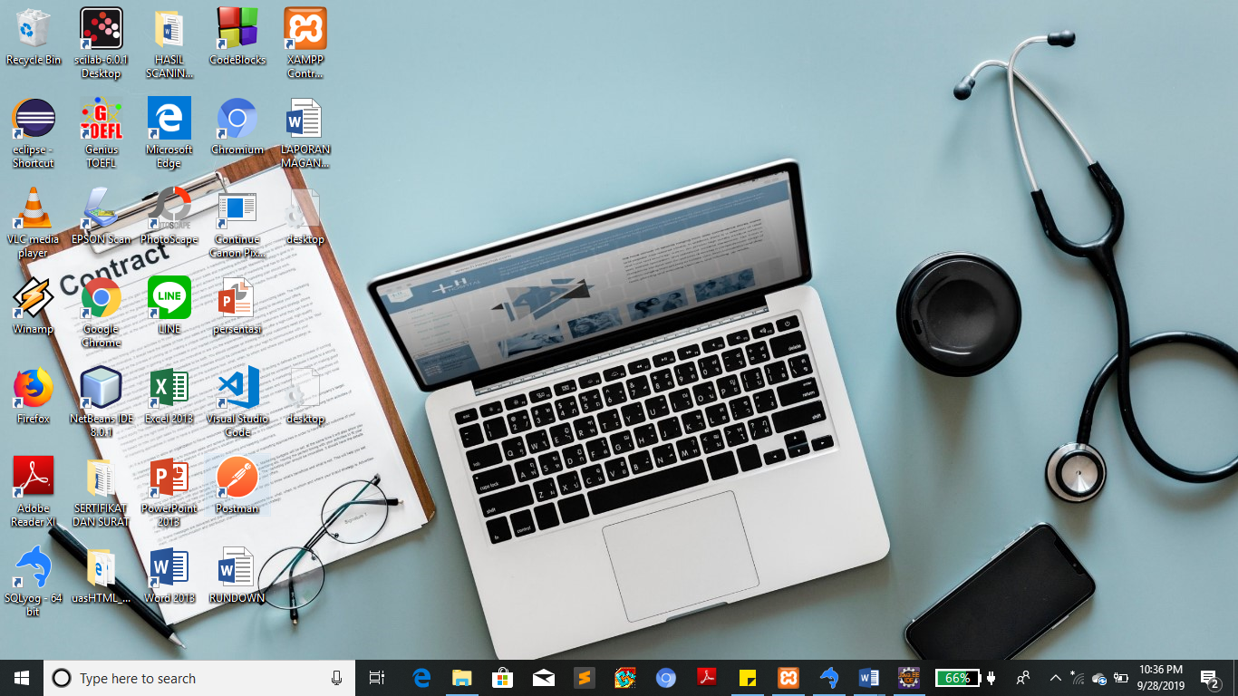

1. Dibawah merupakan tampilan awal postman, klik close

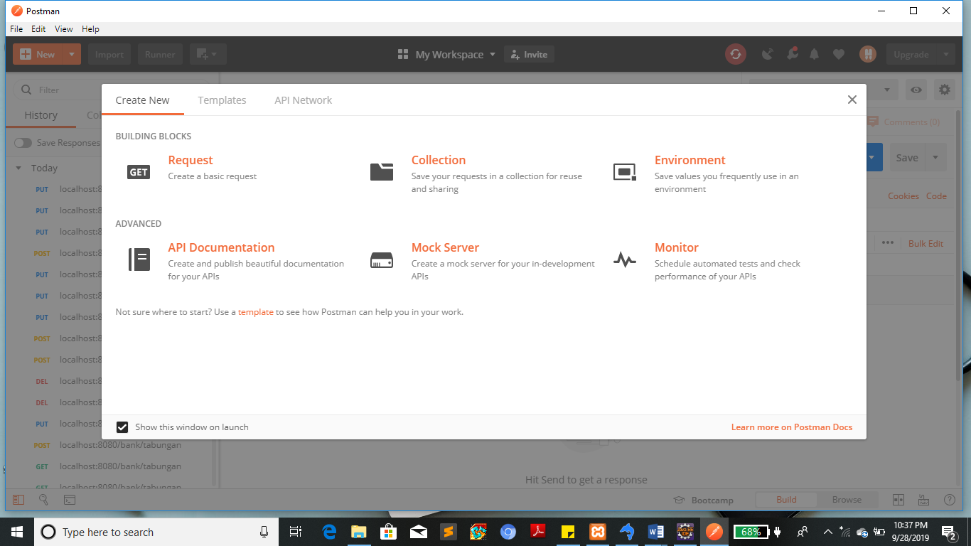

1. Dibawah merupakan laman postman yang akan kita gunakan untuk mengetest project kita.

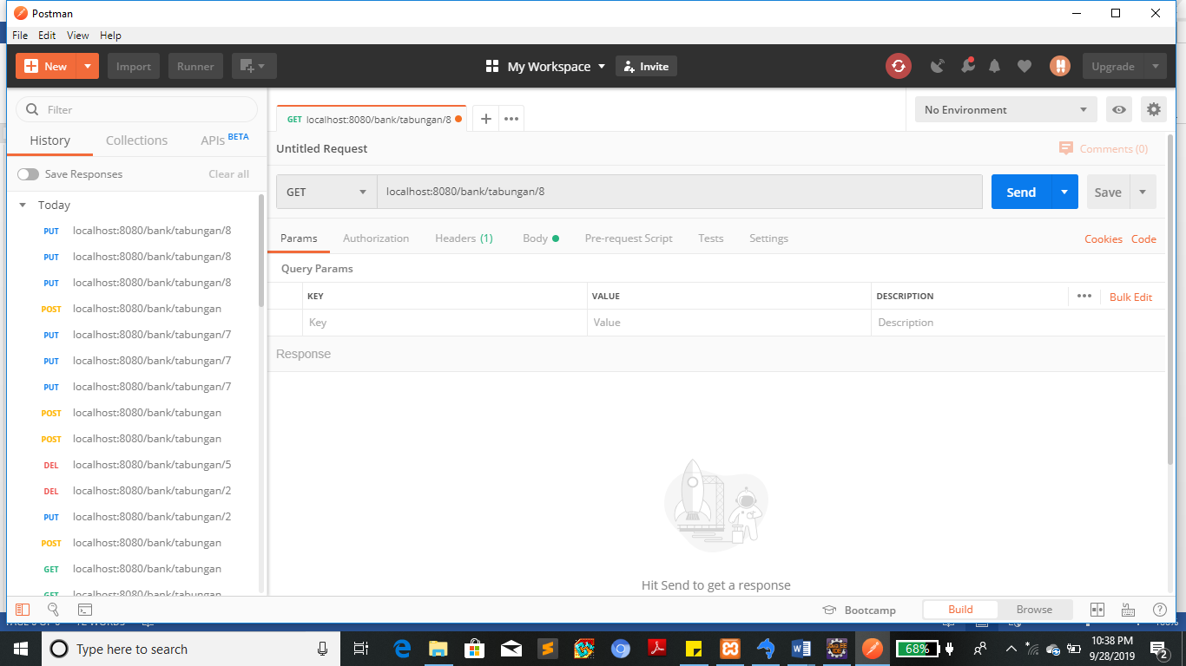

1. Setelah itu kita atur pada **body => pilih raw, pilih JSON.**

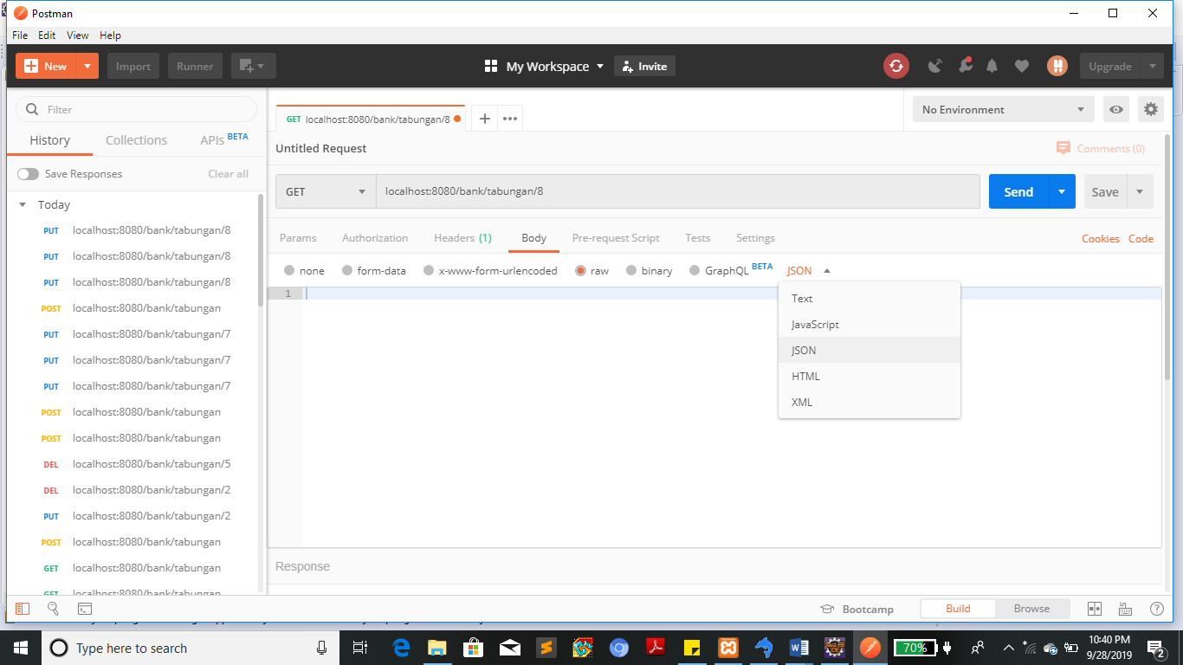

1. Pada lingkaran merah merupakan fungsi-fungsi yang akan kita gunakan untuk mengecek projekan kita. Yang akan kita gunakan hanya 4 fungsi, yaitu GET untuk menampilkan data, POST untuk menambah data, PUT untuk mengupdate data, dan DELETE untuk menghapus data.

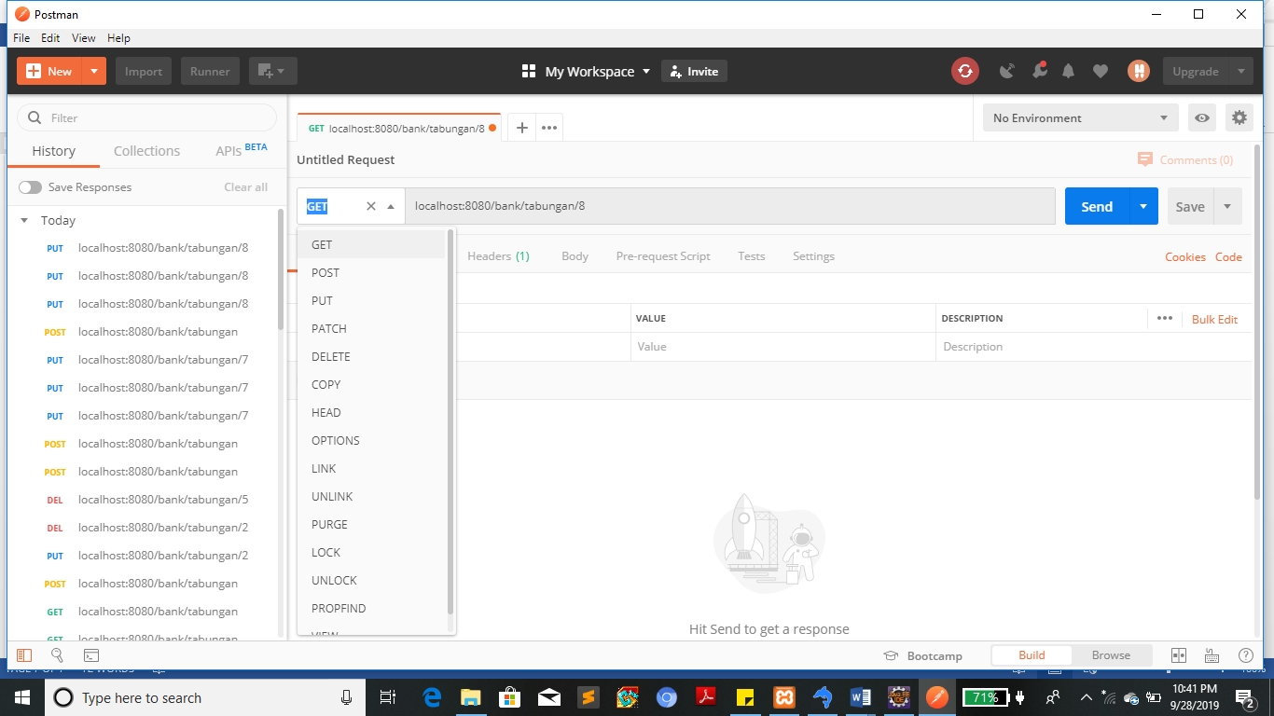

1. Kita eksekusi pada kolom request yang berada dilingkaran merah. Pilih salah satu fungsi **(kali ini kita gunakan POST).** kita masukkan API **localhost:8080/bank/tabungan.**

**Keterangan : /bank didapatkan dari @RequestMapping pada Controller. Dan /tabungan didapatkan dari setiap @Post/Get/Put/DeleteMapping(“/xxx”) pada setiap fungsi di controller. Contoh @PostMapping(“/tabungan”).**

Contoh API terdapat pada evidence project.

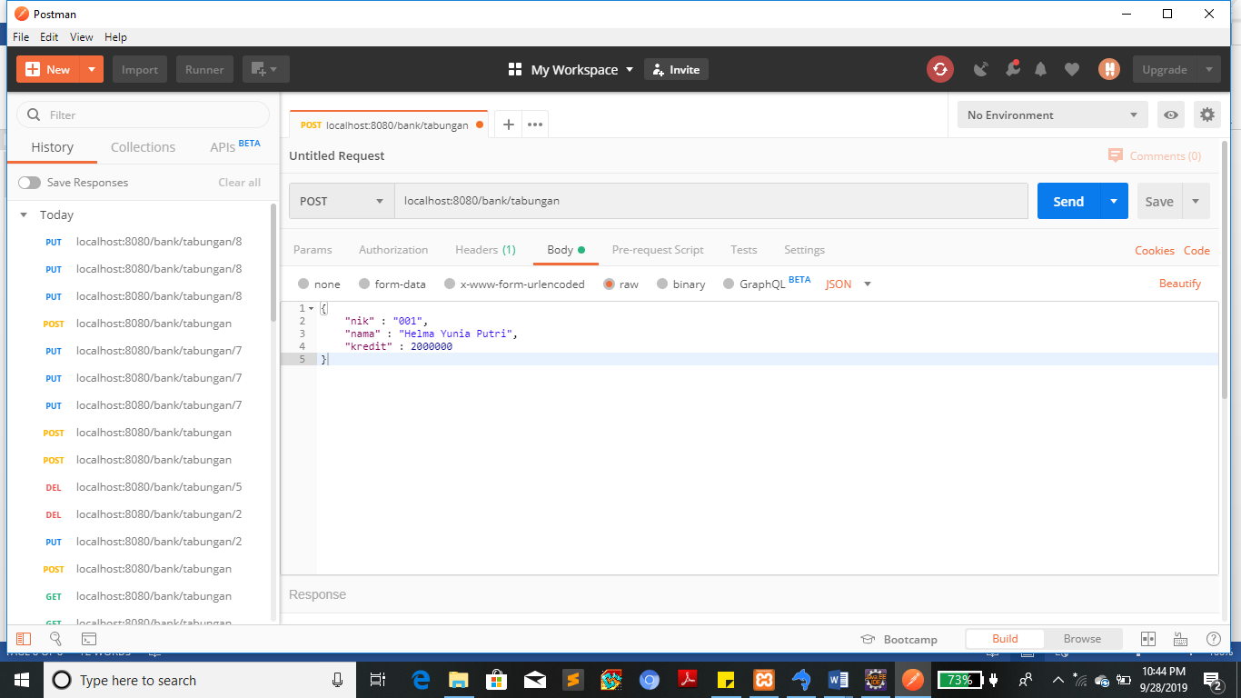

1. Kita ketikkan sebagai berikut apabila ingin menambah data (contoh).

{

“nik” : “001”,

“nama” : “Helma Yunia Putri”,

“kredit” : 2000000

}

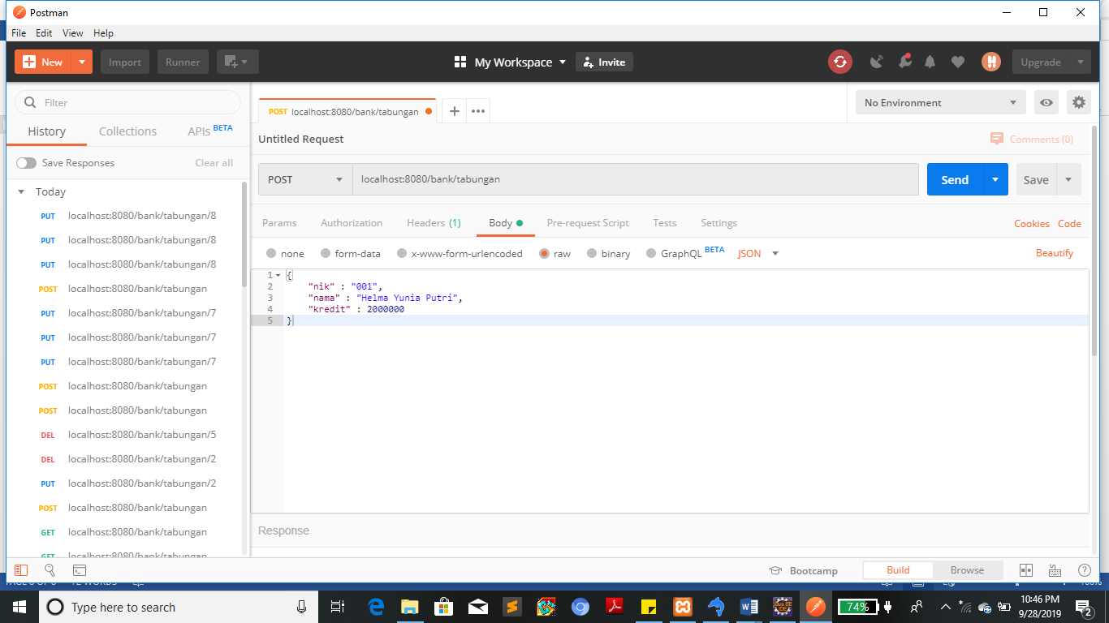

1. Maka respon akan muncul berupa JSON.

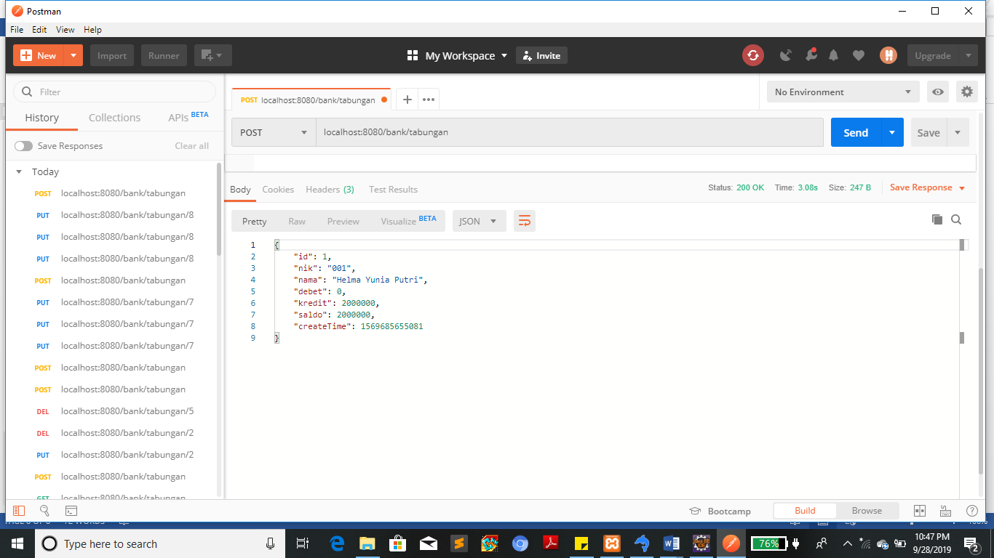

{

"id": 1,

"nik": "001",

"nama": "Helma Yunia Putri",

"debet": 0,

"kredit": 2000000,

"saldo": 2000000,

"createTime": 1569685655081

}

***-Selamat Mencoba-***